IMPARIAMO A PROGRAMMARE

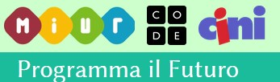

Classi coinvolte: 4^ A – 4^ B Livigno Centro

Referenti del progetto: Bormolini Alessandra – Praolini Elena

L’obiettivo di questo progetto è quello di insegnare il coding, partendo da un’alfabetizzazione digitale per arrivare allo sviluppo del pensiero computazionale affinché i bambini siano in grado di affrontare la società e le tecnologie del futuro, non come consumatori passivi, ma come utenti attivi.
Il progetto si inserisce nel progetto del MIUR “Programma il futuro” (www.programmailfuturo.it) usando strumenti di facile utilizzo e che non richiedono un’abilità avanzata nell’uso del computer.



